9-sinf “A” “B” “D” 5 –IX 2017 yil 1-dars
Mavzu: Elementlar davriy sistamasi va davriy qonuni. Davr va guruhlarda elementlar xossalarining o’zgarishi. Atom yadrosi.
Darsning maqsadi:.
Ta’limiy – o’quvchilarga davr, guruhlar,guruhlarda element tartib raqami o’zgarishini uning xossalariga ta’siri, atom yadrosining tarkibi haqida tushuncha berish.
F.K.1- Kimyoviy jarayon, hodisalarni kuzatish, tushunish va tushuntirish kompetensiyasini shakllantirish
Tarbiyaviy – ushbu mavzu orqali o’quvchilar ongini ona Vatanga muhabbat ruhida tarbiyalash
T.K.5-Milliy va umummadaniy kompetensiyasini shakllantirish
Rivojlantiruvchi – o’quvchilarning tartib raqamlari ma’lum bo’lgan elementlarning davriy jadvaldagi o’rniga qarab qaysi oilaga mansubligini tushuntira olish malakalarini mustahkamlash.
T.K.3-O‘zini o‘zi rivojlantirish kompetensiyasini shakllantirish
T.K.6-Matematik savodxonlik, fan va texnika yangiliklaridan xabardor bo‘lish hamda foydalanish kompetensiyasini shakllantirish
Dars jihozi: kimyoviy elementlar davriy sistemasi,
Dars turi: umumlashtiruvchi
Dars usuli: an’anaviy
I Tashkiliy qism a) salomlashish b) davomadni aniqlash d) siyosiy daqiqa
Dars bosqichlari va vaqt taqsimoti:
1 | Tashkiliy qism | 3 daqiqa
2 | O‘tilgan mavzuni esga solish;uyga vazifani so`rash | 10 daqiqa
3 | Yangi mavzuni yoritish: | 15 daqiqa
4 | Yangi mavzuni mustahkamlash | 10 daqiqa
5 | Darsga yakun yasash va baholash | 5 daqiqa
6 | Uyga vazifa | 2 daqiqa
II O’tgan mavzuni mustahkamlash
- Davriy sistemani kim yaratgan? 2.Davr deganda nimani tushunasiz?
3.Davriylik nima? 4.Atom yadrosida qanday zarrachalar mavjud?
III Yangi mavzu bayoni
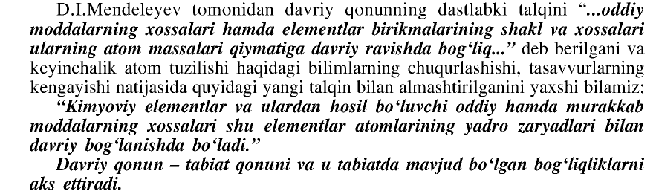
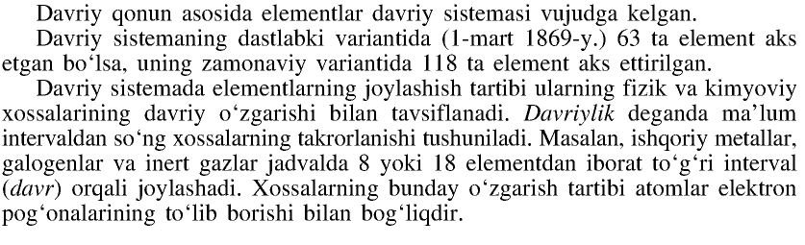
IV Mustahkamlash (10 daqiqa): “Tushunchalar taxlili” usuli yordamida;
V Baholash. Dars davomida faol ishtirokm etgan o’quvchilar individual tarzda baholanadi.
VI Uyga vazifa (2 daqiqa): darslikning 5-14-betlaridagi 1-2-3-§ va 1-2-3-4-jadvallarni chizib olish.
9-sinf “A” “B” “D” 8–IX 2017 yil 2-dars
Mavzu: Kimyoviy bog’lanish turlari:kovalent (qutbli va qutbsiz), ion bog’lanishlar.
Darsning maqsadi:
Ta’limiy – o’quvchilarga kovalent, ionli va metall bog’lanishlar, kovalent bo’glanish va uning hosil bo’lish mexanizmi, qutbsiz va qutbli bog’lanish, donor-akseptor boglanish haqida tushunchalirini kengaytiradilar.
F.K.1- Kimyoviy jarayon, hodisalarni kuzatish, tushunish va tushuntirish kompetensiyasini shakllantirish
Tarbiyaviy – ushbu mavzu orqali o’quvchilar ongini ekologik ruxda tarbiyalash.
T.K.4-Ijtimoiy faol fuqarolik kompetensiyasini shakllantirish
T.K.5-Milliy va umummadaniy kompetensiyasini shakllantirish
Rivojlantiruvchi – o’quvchilarning kimyoviy bog’lanishlar va ularni farqlash, kovalent bog’lanishli elementlarni, qutbli kovalent bog’lanishni qutbsiz kovalent bog’lanishdan farqini tushuntira bera olish malakalarini mustahkamlash.
T.K.6-Matematik savodxonlik, fan va texnika yangiliklaridan xabardor bo‘lish hamda foydalanish kompetensiyasini shakllantirish
Dars jihozi: kimyoviy elementlar davriy sistema
Dars turi: umumlashtiruvchi
Dars usuli: an’anaviy
I Tashkiliy qism : a) salomlashish b) davomadni aniqlash d) siyosiy daqiqa
Dars bosqichlari va vaqt taqsimoti:
1 | Tashkiliy qism | 3 daqiqa
2 | O‘tilgan mavzuni esga solish;uyga vazifani so`rash | 10 daqiqa
3 | Yangi mavzuni yoritish: | 15 daqiqa
4 | Yangi mavzuni mustahkamlash | 10 daqiqa
5 | Darsga yakun yasash va baholash | 5 daqiqa
6 | Uyga vazifa | 2 daqiqa
II O’tgan mavzuni mustahkamlash
- Kimyoviy elementlar davriy sistemasini kim qachon yaratgan?
- davr va guruhlarda elementlar xossalari qanday o’zgaradi?
- X nurlarni kim qachon yaratgan?
- Elekrtonni kim ochgan?
- Atom yadrosidagi elektronlarning harakatini nechta kvant soni belgilaydi?
III Yangi mavzu bayoni
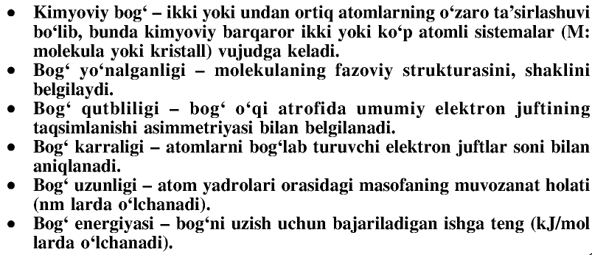
IV Mustahkamlash (10 daqiqa): “Tushunchalar taxlili” usuli yordamida;
Tushuncha turi | Tushuncha taxlili
Kimyoviy bog’lanish | - kimyoviy bog’ ionli bog` metal bog` vodorod bog` bog’lanish energiyasi  - bog’lanish yo’nalganligi
V Baholash. Dars davomida faol ishtirokm etgan o’quvchilar individual tarzda baholanadi.
VI Uyga vazifa (2 daqiqa): darslikning 5-14-betlaridagi savollarga javob yozish.

9-sinf “A” “B” “D” 12 –IX 2017 yil 3-dars
Mavzu: Elementlarning valent imkoniyatlar va ularning oksidlanish darajasi.
Darsning maqsadi:
Ta’limiy – o’quvchilarga valentlik va oksidlanish darajasi ularning bir- biridan farqi, oksidlanish darajasini topish haqida tushunchalarini kengaytirish.
F.K.1- Kimyoviy jarayon, hodisalarni kuzatish, tushunish va tushuntirish kompetensiyasini shakllantirish
Tarbiyaviy – ushbu mavzu orqali o’quvchilar ongini ekologik ruhda tarbiyalash.
Rivojlantiruvchi – o’quvchilarning o’tgan mavzularda olgan bilim, ko’nikma va malakalarini mustahkamlash.
T.K.6-Matematik savodxonlik, fan va texnika yangiliklaridan xabardor bo‘lish hamda foydalanish kompetensiyasini shakllantirish
Dars jihozi: kimyoviy elementlar davriy sistemasi, kodoskop slaydlari bilan
Dars turi: umumlashtiruvchi.
Dars usuli: zamonaviy, “Klaster”
I Tashkiliy qism a) salomlashish b) davomadni aniqlash d) siyosiy daqiqa
Dars bosqichlari va vaqt taqsimoti:
1 | Tashkiliy qism | 3 daqiqa
2 | O‘tilgan mavzuni esga solish;uyga vazifani so`rash | 10 daqiqa
3 | Yangi mavzuni yoritish: | 15 daqiqa
4 | Yangi mavzuni mustahkamlash | 10 daqiqa
5 | Darsga yakun yasash va baholash | 5 daqiqa
6 | Uyga vazifa | 2 daqiqa
II O’tgan mavzuni mustahkamlash “Klaster” usuli orqali

Bog’ uzunligi
Vodorod
Metall
Donor-akseptor
Ion
Kovalent
Bog’ energiyasi
Kimyoviy bog’lanish
III Yangi mavzu bayoni
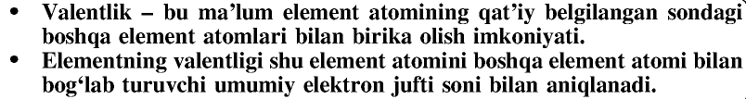
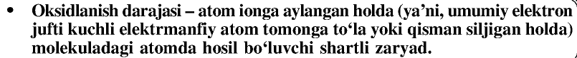
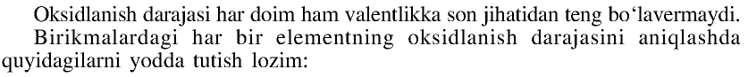
IV Mustahkamlash (10 daqiqa): “Tushunchalar taxlili” usuli yordamida;
- Valentlikka ta’rif bering?
- Element valentligini qanday topiladi?
- Oksidlanish darajasi nima?
V Baholash. Dars davomida faol ishtirokm etgan o’quvchilar individual tarzda baholanadi.
VI Uyga vazifa (2 daqiqa): darslikning 19-betidagi 3-4-5-6-7-8-misolarni ishlab kelish.

9-sinf “A” “B” “D” 15 –IX 2017 yil 4-dars
Mavzu: Elektrolitik dissotsiyalanish nazariyasi.
Darsning maqsadi:
Ta’limiy – o’quvchilarga elektrolit va noelektrolitlar hamda elektrolitik dissotsiyalanish nazariyasi haqida tushuncha berish.
F.K.1- Kimyoviy jarayon, hodisalarni kuzatish, tushunish va tushuntirish kompetensiyasini shakllantirish
Tarbiyaviy – ushbu mavzu orqali o’quvchilar ongini ekologik ruhda tarbiyalash.
T.K.5-Milliy va umummadaniy kompetensiyasini shakllantirish
Rivojlantiruvchi – o’quvchilarning o’tgan mavzularda olgan bilim, ko’nikma va malakalarini mustahkamlash.
T.K.2-Axborotlar bilan ishlash kompetensiyasini shakllantirish
Dars jihozi: kimyoviy elementlar davriy sistemasi, kodoskop slaydlari bilan
Dars turi: umumlashtiruvchi
Dars usuli: an`anaviy
I Tashkiliy qism a) salomlashish b) davomadni aniqlash d) siyosiy daqiqa
Dars bosqichlari va vaqt taqsimoti:
1 | Tashkiliy qism | 3 daqiqa
2 | O‘tilgan mavzuni esga solish;uyga vazifani so`rash | 10 daqiqa
3 | Yangi mavzuni yoritish: | 15 daqiqa
4 | Yangi mavzuni mustahkamlash | 10 daqiqa
5 | Darsga yakun yasash va baholash | 5 daqiqa
6 | Uyga vazifa | 2 daqiqa
II O’tgan mavzuni mustahkamlash “aqliy hujum” usuli orqali
- Element valentligini qanday topiladi?
- Oksidlanish darajasi nima?
- Kislorod aksariyat birikmalarida qanday oksidlanish darajasiga ega?
4. Quyidagi birikmalardagi elementlarning oksidlanish darajasini aniqlang:
H₂O₂ , H₃PO₄ , H₄P₂O₇ , Ca₃(PO₄)₂ , Al₂(SO₄)₃ ;
III Yangi mavzu bayoni
Dars rejasi:
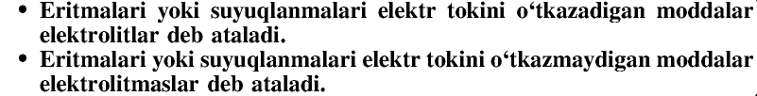
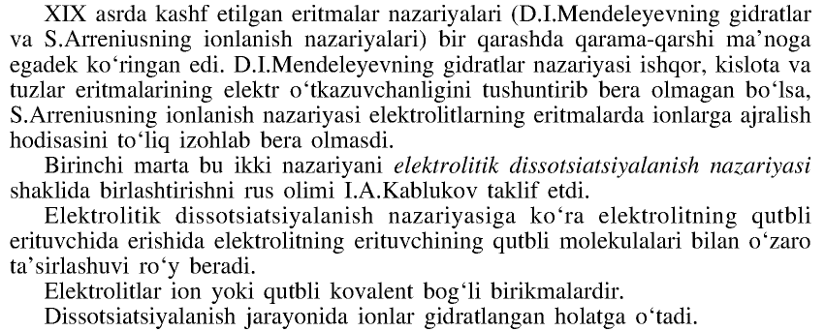
IV Mustahkamlash (10 daqiqa): misollar yechish orqali
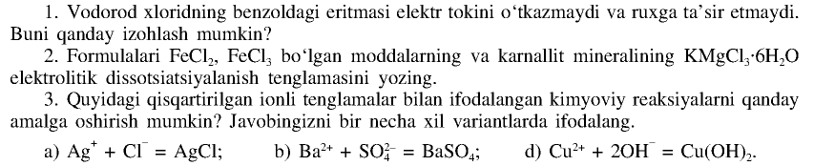
V Baholash. Dars davomida faol ishtirokm etgan o’quvchilar individual tarzda baholanadi.
VI Uyga vazifa (2 daqiqa): darslikning 20-21-betlaridagi 6-§ ni konspekt qilib kelish.

9-sinf “A” “B” “D” 19 –IX 2017 yil 5-dars
Mavzu: metallmaslarning umumiy tavsifi
Darsning maqsadi:.
Ta’limiy – o’quvchilarga metallmaslarning umumiy tavsifi.haqida tushuncha berish.
F.K.1- Kimyoviy jarayon, hodisalarni kuzatish, tushunish va tushuntirish kompetensiyasini shakllantirish
F.K.2- Element va hodisalarni kimyoviy tilda ifodalay olish kompetensiyasini shakllantirish
Tarbiyaviy – ushbu mavzu orqali o’quvchilar ongini ona Vatanga muhabbat ruhida tarbiyalash
T.K.5-Milliy va umummadaniy kompetensiyasini shakllantirish
Rivojlantiruvchi – o’quvchilarning metallmaslarning umumiy tavsifini tushuntira olish malakalarini mustahkamlash.
T.K.3-O‘zini o‘zi rivojlantirish kompetensiyasini shakllantirish
T.K.6-Matematik savodxonlik, fan va texnika yangiliklaridan xabardor bo‘lish hamda foydalanish kompetensiyasini shakllantirish
Dars jihozi: kimyoviy elementlar davriy sistemasi,
Dars turi: umumlashtiruvchi yangi bilim beruvchi
Dars usuli: an’anaviy
I Tashkiliy qism a) salomlashish b) davomadni aniqlash d) siyosiy daqiqa
Dars bosqichlari va vaqt taqsimoti:
1 | Tashkiliy qism | 3 daqiqa
2 | O‘tilgan mavzuni esga solish;uyga vazifani so`rash | 10 daqiqa
3 | Yangi mavzuni yoritish: | 15 daqiqa
4 | Yangi mavzuni mustahkamlash | 10 daqiqa
5 | Darsga yakun yasash va baholash | 5 daqiqa
6 | Uyga vazifa | 2 daqiqa
II O’tgan mavzuni mustahkamlash
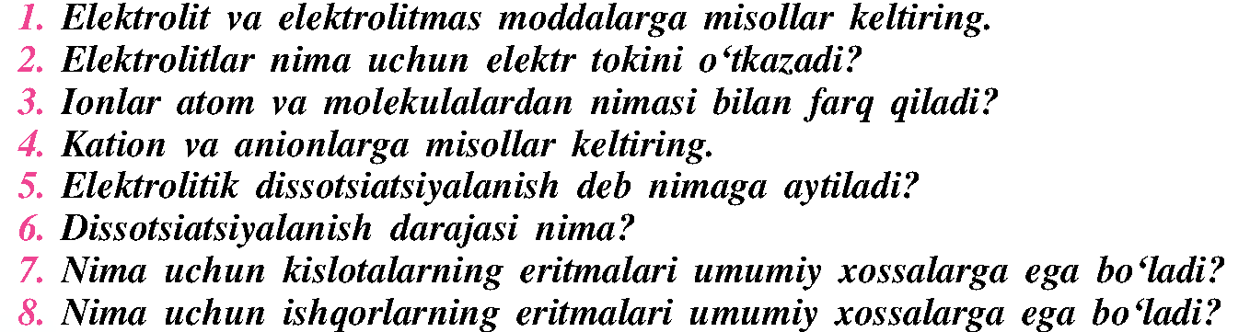
III Yangi mavzu bayoni
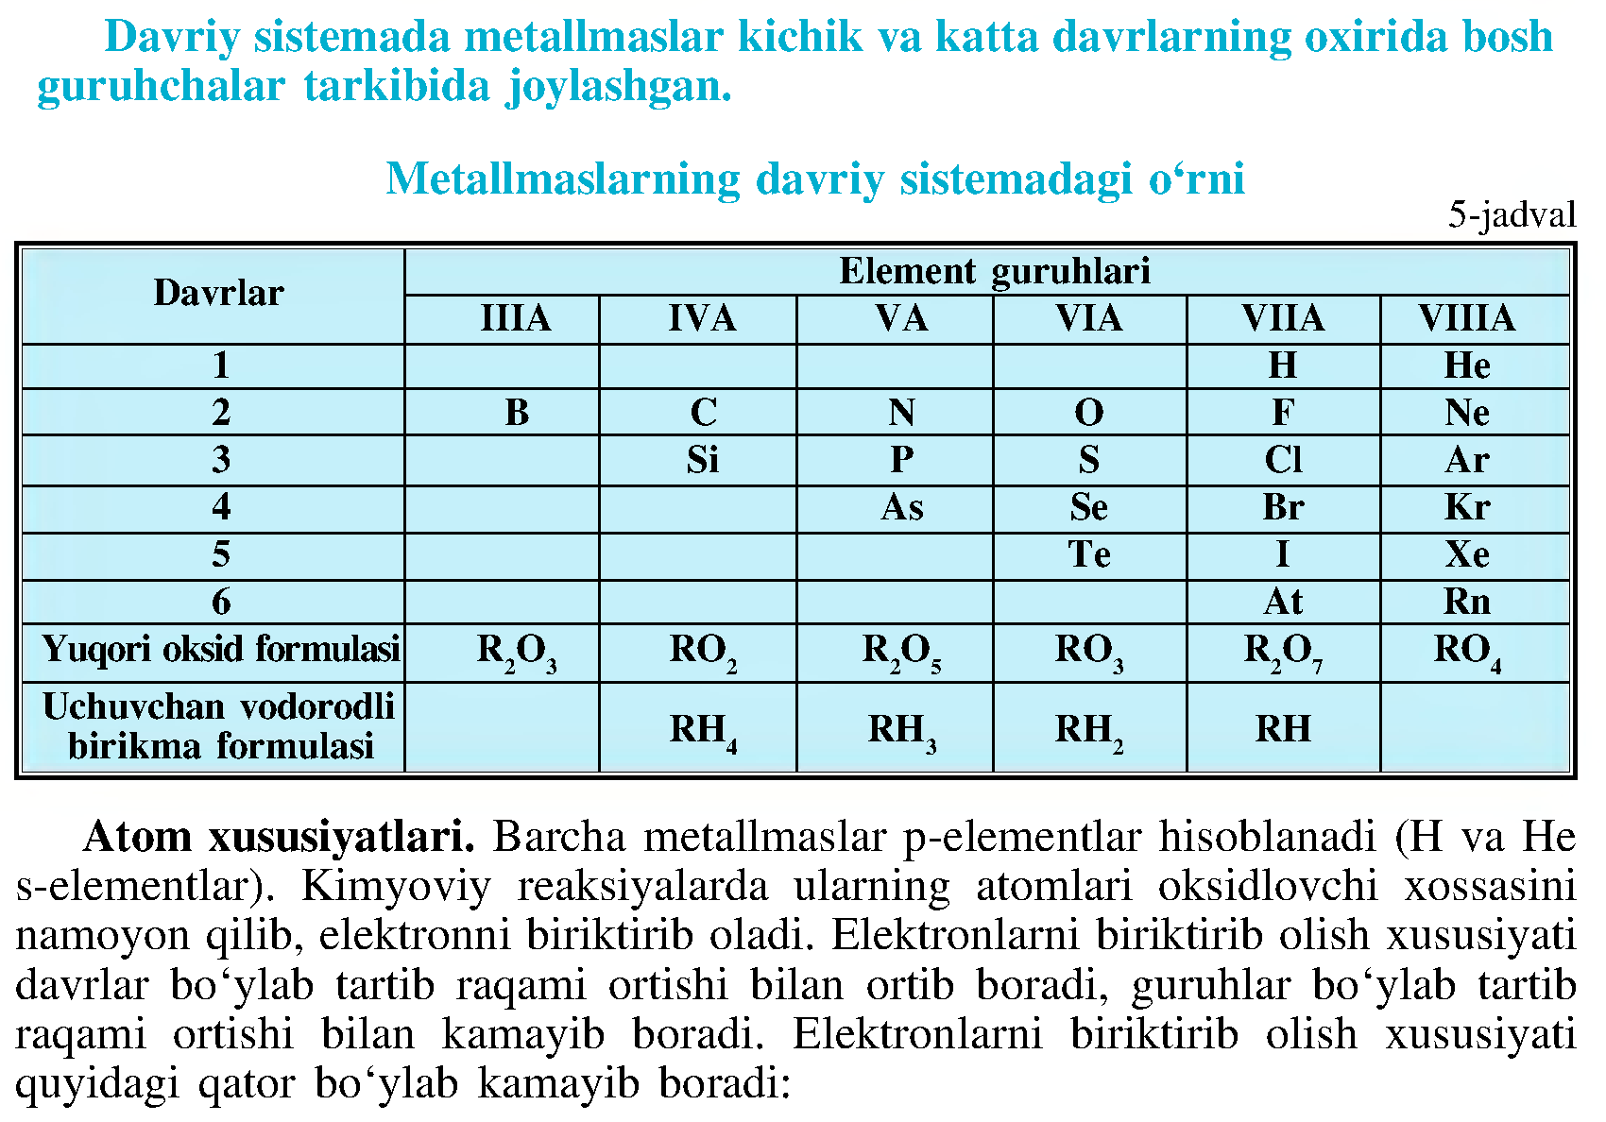
IV Mustahkamlash: o’quvchilar bilan og’zaki savol javob o’tkazish orqali usuli yordamida;
V Baholash. Dars davomida faol ishtirokm etgan o’quvchilar individual tarzda baholanadi.
VI Uyga vazifa: darslikdagi mavzusga oid savollarga javob yozish.

9-sinf “A” “B” “D” 22 –IX 2017 yil 6-dars
Mavzu: 1-nazorat ishi
Darsning maqsadi:.
Ta’limiy – o’quvchilarga 1-7-darslarda o’rganilgan bilim, ko’nikma va malakalar asosida tushuncha berish
F.K.1- Kimyoviy jarayon, hodisalarni kuzatish, tushunish va tushuntirish kompetensiyasini shakllantirish
F.K.2- Element va hodisalarni kimyoviy tilda ifodalay olish kompetensiyasini shakllantirish
Tarbiyaviy – ushbu mavzu orqali o’quvchilar ongini ona Vatanga muhabbat ruhida tarbiyalash
T.K.5-Milliy va umummadaniy kompetensiyasini shakllantirish
Rivojlantiruvchi – o’quvchilarning 1-7-darslarda o’rganilgan bilim, ko’nikma va malakalar haqidagi bilimlarini mustahkamlash
T.K.3-O‘zini o‘zi rivojlantirish kompetensiyasini shakllantirish
T.K.6-Matematik savodxonlik, fan va texnika yangiliklaridan xabardor bo‘lish hamda foydalanish kompetensiyasini shakllantirish
Dars jihozi: kimyoviy elementlar davriy sistemasi,
Dars turi: umumlashtiruvchi nazorat
Dars usuli: an’anaviy
I Tashkiliy qism a) salomlashish b) davomadni aniqlash d) siyosiy daqiqa
Dars bosqichlari va vaqt taqsimoti:
1 | Tashkiliy qism | 3 daqiqa
2 | O‘tilgan mavzuni esga solish;uyga vazifani so`rash | 5 daqiqa
3 | Yangi mavzuni yoritish: | 25 daqiqa
4 | Yangi mavzuni mustahkamlash | 5 daqiqa
5 | Darsga yakun yasash va baholash | 5 daqiqa
6 | Uyga vazifa | 2 daqiqa
II O’tgan mavzuni mustahkamlash
III Yangi mavzu bayoni
1) Al⁺³ ionining elektron formulasi quyidagi qaysi formulaga muvofiq keladi ?
a) 1s² 2s² 2p⁴ b) 1s² 2s² 2p⁶ 3s² 3p¹ c) 1s² 2s² 2p⁶ d) 1s² 2s² 2p⁶ 3s²
2) Izotonlarga tegishli ta’rifni ko’rsating.
a) Yadro zaryadlari bir hil lekin atom massalari turlicha bo’lgan elementlar
b) Massasi o’zaro teng lekin yadro zaryadlari har xil bo’lgan elementlar
c) Atom yadrosida neytronlar soni bir hil bo’lgan elementlar
d) Atom yadrosida neytronlar soni xar hil bo’lgan elementlar
3) Quyidagi qaysi birikmaning molekulasida bog’lanish qutbliligi eng ko’p ifodalanadi ?
a) vodorod sulfidda b) xlor molekulasida c) fosfinda d) vodorod xloridda
4) II guruh bosh guruhcha elementlari barcha birikmalarida qanday oksidlanish darajasiga ega ?
a) +3 b) +4 c) +2 d) +1
5) Quyidagi ftorli birikmalar qatorida chapdan o’ngga tomon bog’lanishning ionli xususiyati qanday o’zgaradi ?
LiF; BeF₂; BF₃; CF₄; NF₃; F₂O; F₂ .
a) ortadi; b) oldin ortib keyin kamayadi; c) kamayadi; d) o’zgarmaydi
6) Elektronlarning harakati nechta kvant soni bilan ifodalanadi ? a) 6ta b) 4ta c) 3ta d) 2ta
7) Bog’ uzunligi – atomlar orasidagi masofaning muvozanat holati qanday birlikda o’lchanadi ?
a) sm larda b) nm larda c) m larda d) l larda
8) Kislorod peroksidlarda qanday oksidlanish darajasiga ega ?
a) -1 b) -3 c) +2 d) -2
9) Quyidagi qaysi elektrolit dissotsiyalanganda ionlarga eng ko’p parchalanadi ?
a) xrom (II)- nitrat; b) natriy karbonat; c) alyuminiy sulfat; d) kaliy sulfat;
10) Radioaktiv yemirilish deb nimaga aytiladi ?
a) Oddiy elementlarning reaksiyaga kirishishidan yangi moddalarning hosil bo’lishi.
b) Radioaktiv elementlarning o’z-o’zidan radiaktiv nurlar chiqarishi natijasida yangi kimyoviy element hosil bo’lishi.
c) Radioaktiv elementlarning o’z-o’zidan radiaktiv nurlar chiqarishi natijasida yangi kimyoviy element hosil bo’lmasligi.
d) Radioaktiv elementlarning radiaktiv nurlar ta’sirida yemirilishi.
IV Mustahkamlash: o’quvchilar bilan og’zaki savol javob o’tkazish orqali usuli yordamida;
VI Uyga vazifa: darslikdagi mavzusga oid savollarga javob yozish.
9-sinf “A” “B” “D” 26 –IX 2017 yil 7-dars
Mavzu: Uglerod gruppachasidagi elementlarning umumiy tavsifi
Darsning maqsadi:.
Ta’limiy – o’quvchilarga uglerod gruppachasidagi elementlarning umumiy tavsifi haqida tushuncha berish.
F.K.1- Kimyoviy jarayon, hodisalarni kuzatish, tushunish va tushuntirish kompetensiyasini shakllantirish
F.K.2- Element va hodisalarni kimyoviy tilda ifodalay olish kompetensiyasini shakllantirish
Tarbiyaviy – ushbu mavzu orqali o’quvchilar ongini ona Vatanga muhabbat ruhida tarbiyalash
T.K.5-Milliy va umummadaniy kompetensiyasini shakllantirish
Rivojlantiruvchi – o’quvchilarning uglerod gruppachasidagi elementlarning umumiy tavsifini tushuntira olish malakalarini mustahkamlash.
T.K.3-O‘zini o‘zi rivojlantirish kompetensiyasini shakllantirish
T.K.6-Matematik savodxonlik, fan va texnika yangiliklaridan xabardor bo‘lish hamda foydalanish kompetensiyasini shakllantirish
Dars jihozi: kimyoviy elementlar davriy sistemasi,
Dars turi: umumlashtiruvchi yangi bilim beruvchi
Dars usuli: an’anaviy
I Tashkiliy qism a) salomlashish b) davomadni aniqlash d) siyosiy daqiqa
Dars bosqichlari va vaqt taqsimoti:
1 | Tashkiliy qism | 3 daqiqa
2 | O‘tilgan mavzuni esga solish;uyga vazifani so`rash | 10 daqiqa
3 | Yangi mavzuni yoritish: | 15 daqiqa
4 | Yangi mavzuni mustahkamlash | 10 daqiqa
5 | Darsga yakun yasash va baholash | 5 daqiqa
6 | Uyga vazifa | 2 daqiqa
II O’tgan mavzuni mustahkamlash
III Yangi mavzu bayoni
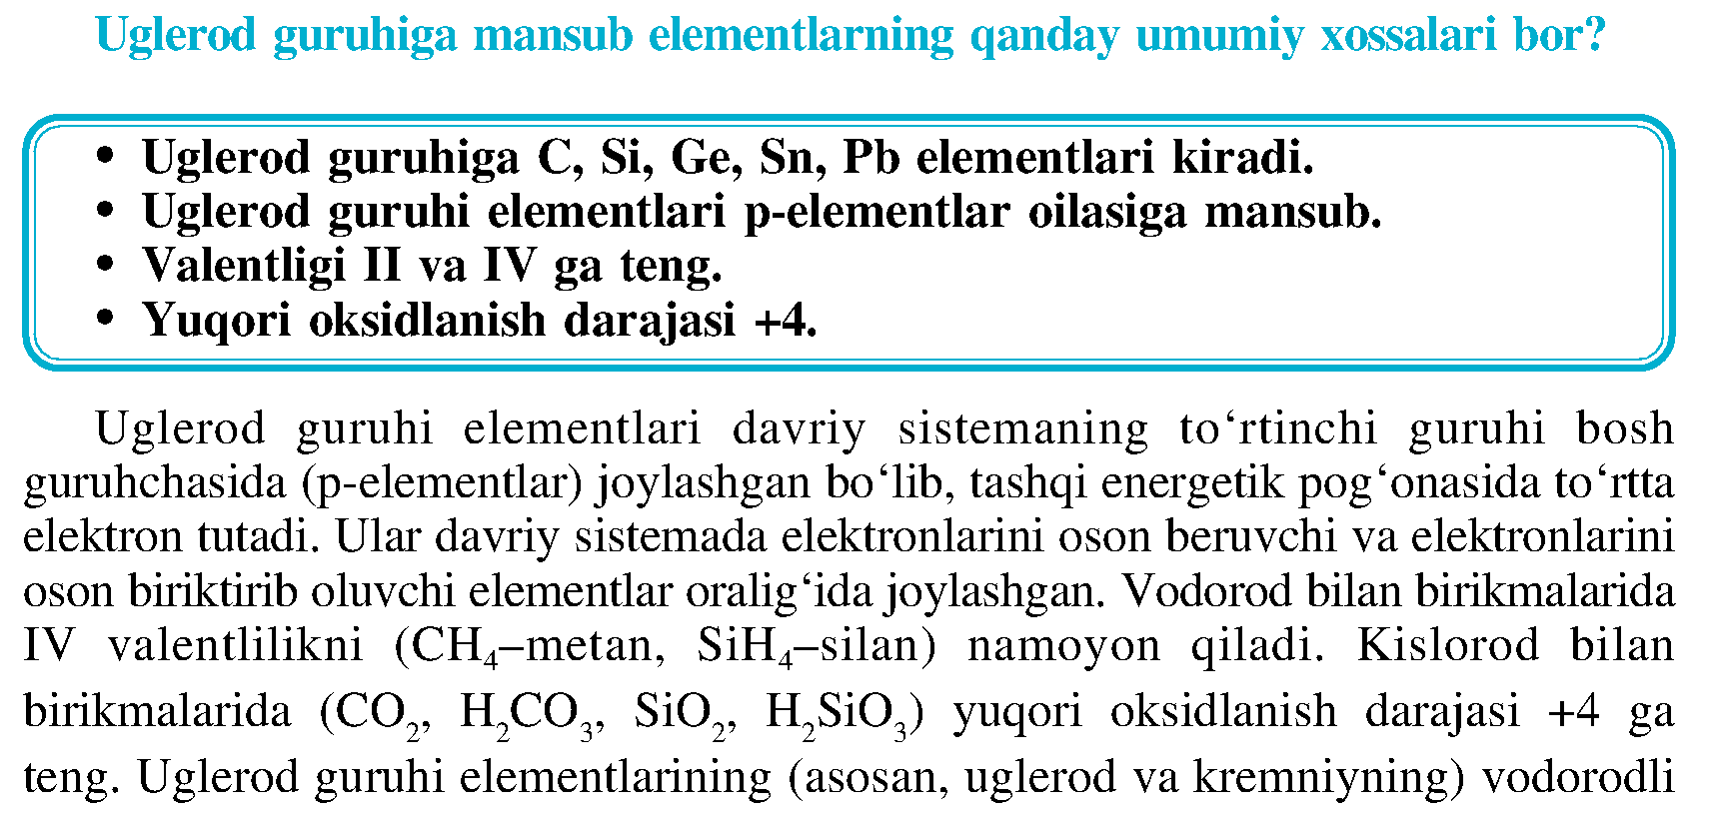
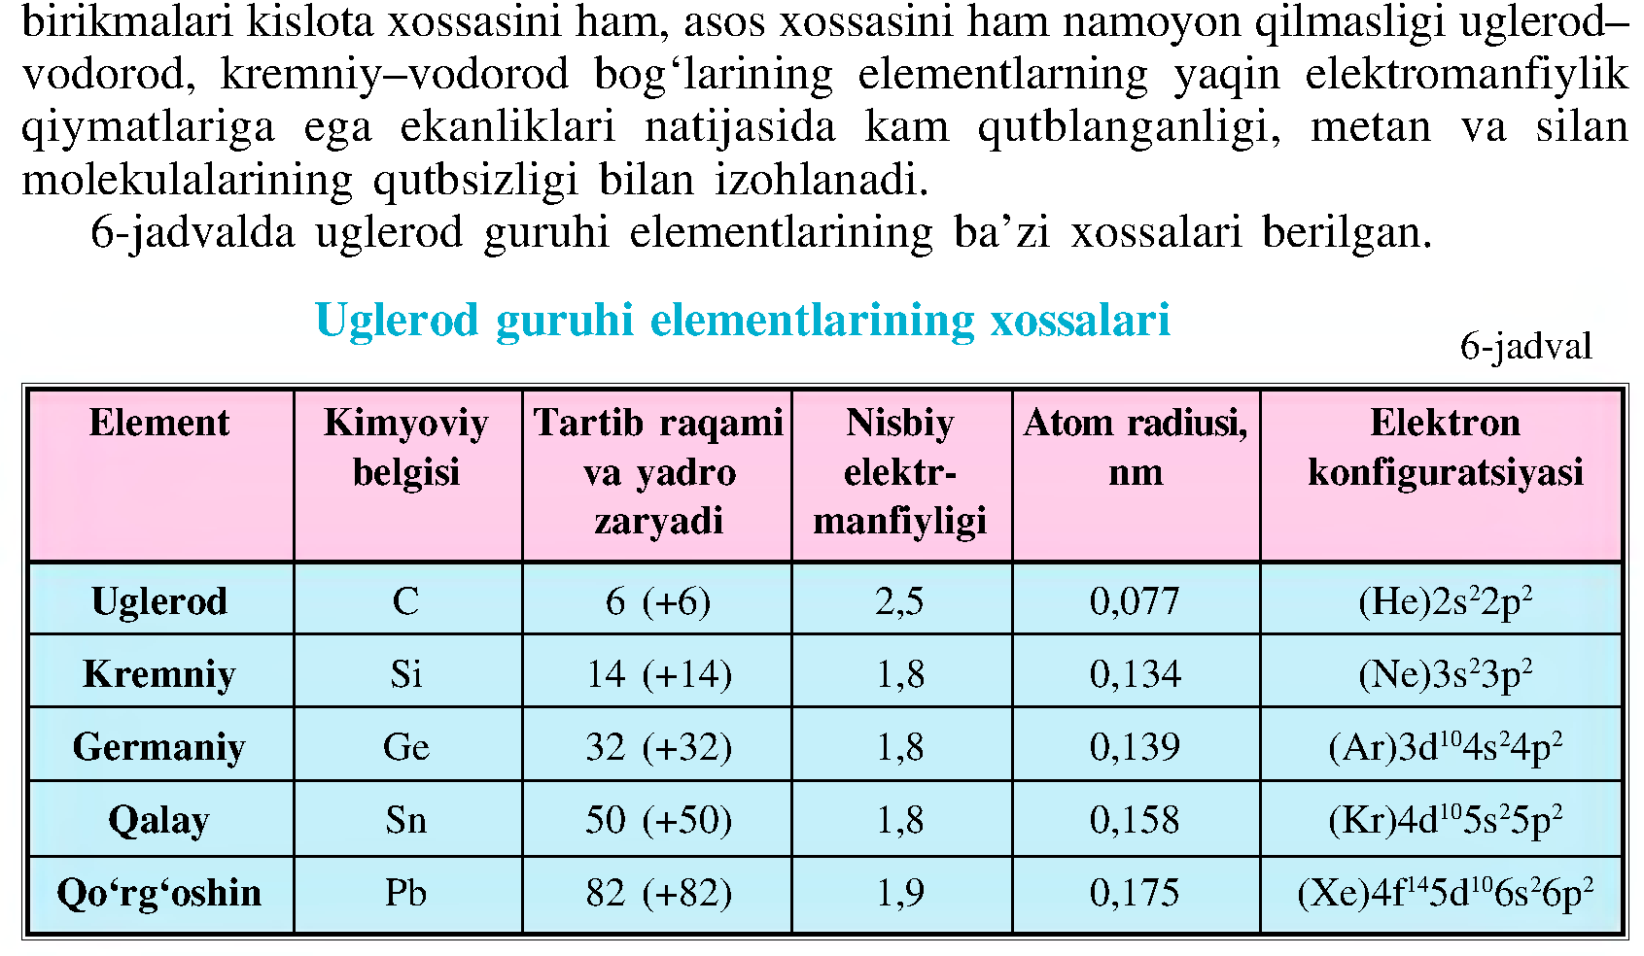
IV Mustahkamlash: “Tushunchalar taxlili” o’quvchilar bilan og’zaki savol javob o’tkazish orqali usuli yordamida;
V Baholash. Dars davomida faol ishtirokm etgan o’quvchilar individual tarzda baholanadi.
VI Uyga vazifa: darslikdagi mavzusga oid savollarga javob yozish.

9-sinf “A” “B” “D” 29 –IX 2017 yil 8-dars
Mavzu: Uglerodning davriy sistemadagi o'rni, atom tuzilishi
Darsning maqsadi:.
Ta’limiy – o’quvchilarga uglerodning davriy sistemadagi o'rni, atom tuzilishi.haqida tushuncha berish.
F.K.1- Kimyoviy jarayon, hodisalarni kuzatish, tushunish va tushuntirish kompetensiyasini shakllantirish
F.K.2- Element va hodisalarni kimyoviy tilda ifodalay olish kompetensiyasini shakllantirish
Tarbiyaviy – ushbu mavzu orqali o’quvchilar ongini ona Vatanga muhabbat ruhida tarbiyalash
T.K.5-Milliy va umummadaniy kompetensiyasini shakllantirish
Rivojlantiruvchi – o’quvchilarning uglerodning davriy sistemadagi o'rni, atom tuzilishini.tushuntira olish malakalarini mustahkamlash.
T.K.3-O‘zini o‘zi rivojlantirish kompetensiyasini shakllantirish
T.K.6-Matematik savodxonlik, fan va texnika yangiliklaridan xabardor bo‘lish hamda foydalanish kompetensiyasini shakllantirish
Dars jihozi: kimyoviy elementlar davriy sistemasi,
Dars turi: umumlashtiruvchi yangi bilim beruvchi
Dars usuli: an’anaviy
I Tashkiliy qism a) salomlashish b) davomadni aniqlash d) siyosiy daqiqa
Dars bosqichlari va vaqt taqsimoti:
1 | Tashkiliy qism | 3 daqiqa
2 | O‘tilgan mavzuni esga solish;uyga vazifani so`rash | 10 daqiqa
3 | Yangi mavzuni yoritish: | 15 daqiqa
4 | Yangi mavzuni mustahkamlash | 10 daqiqa
5 | Darsga yakun yasash va baholash | 5 daqiqa
6 | Uyga vazifa | 2 daqiqa
II O’tgan mavzuni mustahkamlash
- Uglerod guruhi elementlariga qaysi elementlar kiradi?
- Ular qanday oksidlanish darajasiga ?
- Guruhda yuqoridan pastga qarab xossalari qanday o’zgaradi?
- Metalmaslar qanday agregat xolatlarida uchraydi?.
- Uglerod guruhi elementlarida muhim ahamiyatlisi qaysilar?
III Yangi mavzu bayoni
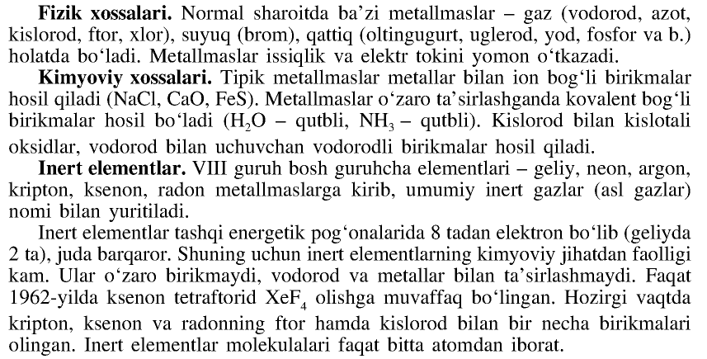
IV Mustahkamlash: o’quvchilarni “klaster” usuli yordamida mustahkamlash;
Allotropiyasi
Valentligi
Uglerod guruhchasi
Inert gazlar
Kimyoviy hossalari
Fizik xossalari
Atom tuzilishi
Davriy jadvaldagi o’rni
Olmos va grafit
Metallmaslar
V Baholash. Dars davomida faol ishtirokm etgan o’quvchilar individual tarzda baholanadi.
VI Uyga vazifa: darslikdagi mavzusga oid savollarga javob yozish.
9-sinf “A” “B” “D” 3- X 2017 yil
Mavzu: Uglerodning fizik va kimyoviy xossalari
Darsning maqsadi:.
Ta’limiy – o’quvchilarga uglerodning fizik va kimyoviy xossalari.haqida tushuncha berish.
F.K.1- Kimyoviy jarayon, hodisalarni kuzatish, tushunish va tushuntirish kompetensiyasini shakllantirish
F.K.2- Element va hodisalarni kimyoviy tilda ifodalay olish kompetensiyasini shakllantirish
F.K.3- Kimyoviy tajribalar o‘tkazish va amaliyotda qo‘llash kompetensiyasini shakllantirish
Tarbiyaviy – ushbu mavzu orqali o’quvchilar ongini ona Vatanga muhabbat ruhida tarbiyalash
T.K.5-Milliy va umummadaniy kompetensiyasini shakllantirish
Rivojlantiruvchi – o’quvchilarning uglerodning fizik va kimyoviy xossalarini tushuntira olish malakalarini mustahkamlash.
T.K.3-O‘zini o‘zi rivojlantirish kompetensiyasini shakllantirish
T.K.6-Matematik savodxonlik, fan va texnika yangiliklaridan xabardor bo‘lish hamda foydalanish kompetensiyasini shakllantirish
Dars jihozi: kimyoviy elementlar davriy sistemasi,
Dars turi: yangi bilim beruvchi
Dars usuli: an’anaviy
I Tashkiliy qism a) salomlashish b) davomadni aniqlash d) siyosiy daqiqa
Dars bosqichlari va vaqt taqsimoti:
1 | Tashkiliy qism | 3 daqiqa
2 | O‘tilgan mavzuni esga solish;uyga vazifani so`rash | 10 daqiqa
3 | Yangi mavzuni yoritish: | 15 daqiqa
4 | Yangi mavzuni mustahkamlash | 10 daqiqa
5 | Darsga yakun yasash va baholash | 5 daqiqa
6 | Uyga vazifa | 2 daqiqa
II O’tgan mavzuni mustahkamlash
Allotropiyasi

Valentligi

Uglerod guruhchasi

Inert gazlar

Kimyoviy hossalari

Fizik xossalari

Atom tuzilishi

Davriy jadvaldagi o’rni

Olmos va grafit

Metallmaslar
III Yangi mavzu bayoni
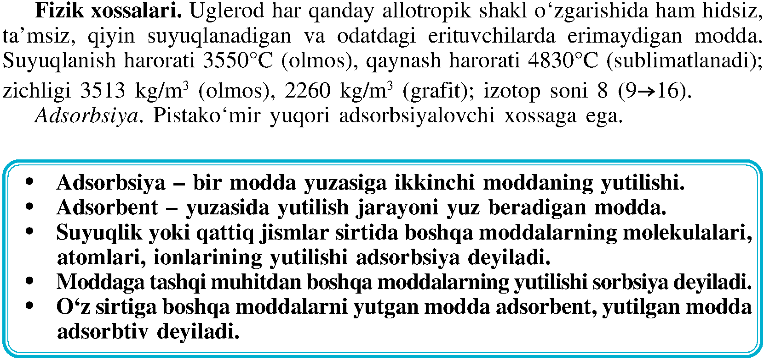
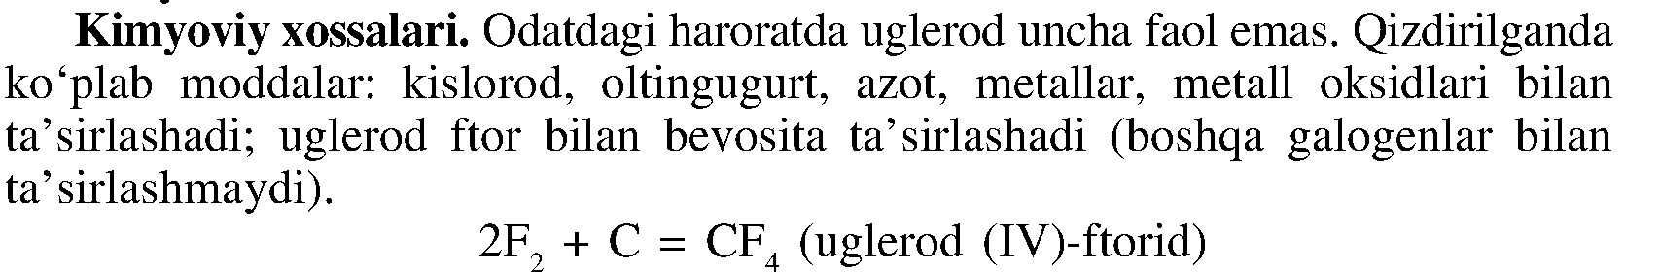
IV Mustahkamlash “Tushunchalar taxlili” usuli yordamida;
V Baholash. Dars davomida faol ishtirokm etgan o’quvchilar individual tarzda baholanadi.
VI Uyga vazifa: darslikning 31-33-betlaridagi 2 , 3 topshiriqlar

9-sinf “A” “B” “D” 6 - X 2017 yil
Mavzu: Uglerodning eng muhim birikmalari
Darsning maqsadi:.
Ta’limiy – o’quvchilarga uglerodning eng muhim birikmalari.haqida tushuncha berish.
F.K.1- Kimyoviy jarayon, hodisalarni kuzatish, tushunish va tushuntirish kompetensiyasini shakllantirish
F.K.2- Element va hodisalarni kimyoviy tilda ifodalay olish kompetensiyasini shakllantirish
F.K.3- Kimyoviy tajribalar o‘tkazish va amaliyotda qo‘llash kompetensiyasini shakllantirish
Tarbiyaviy – ushbu mavzu orqali o’quvchilar ongini ona Vatanga muhabbat ruhida tarbiyalash
T.K.5-Milliy va umummadaniy kompetensiyasini shakllantirish
Rivojlantiruvchi – o’quvchilarning. Uglerodning eng muhim birikmalarini tushuntira olish malakalarini mustahkamlash.
T.K.3-O‘zini o‘zi rivojlantirish kompetensiyasini shakllantirish
T.K.6-Matematik savodxonlik, fan va texnika yangiliklaridan xabardor bo‘lish hamda foydalanish kompetensiyasini shakllantirish
Dars jihozi: kimyoviy elementlar davriy sistemasi,
Dars turi: yangi bilim beruvchi
Dars usuli: an’anaviy
I Tashkiliy qism a) salomlashish b) davomadni aniqlash d) siyosiy daqiqa
Dars bosqichlari va vaqt taqsimoti:
1 | Tashkiliy qism | 3 daqiqa
2 | O‘tilgan mavzuni esga solish;uyga vazifani so`rash | 10 daqiqa
3 | Yangi mavzuni yoritish: | 15 daqiqa
4 | Yangi mavzuni mustahkamlash | 10 daqiqa
5 | Darsga yakun yasash va baholash | 5 daqiqa
6 | Uyga vazifa | 2 daqiqa
II O’tgan mavzuni mustahkamlash
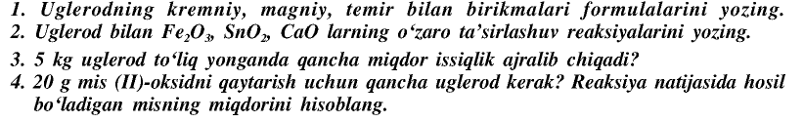
III Yangi mavzu bayoni 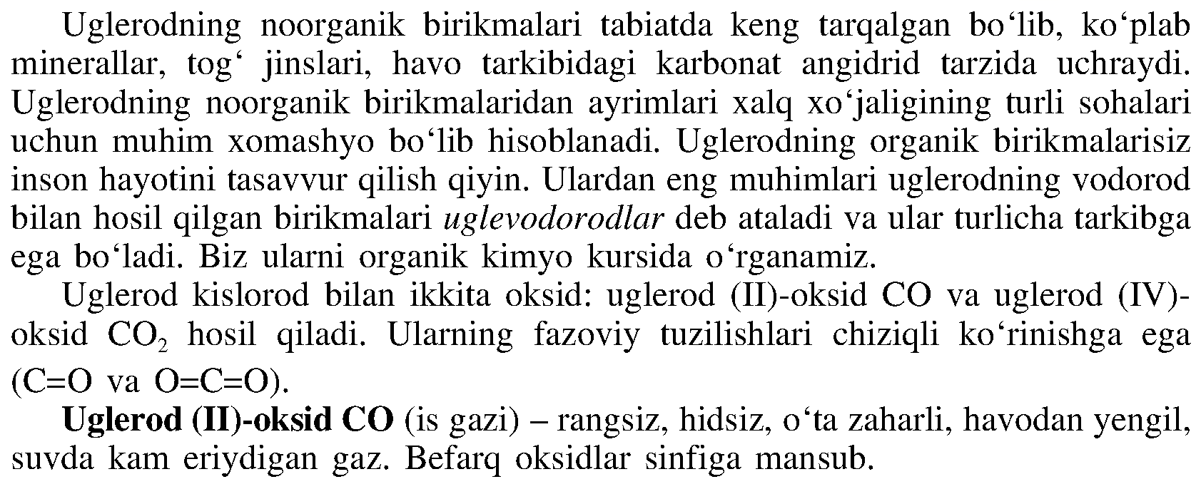
IV Mustahkamlash (10 daqiqa): og’zaki savol-javob o’tkazish orqali
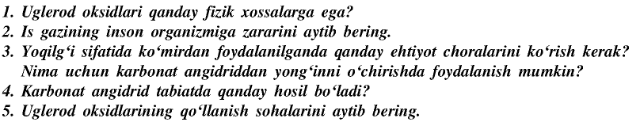
V Baholash. Dars davomida faol ishtirok etgan o’quvchilar individual tarzda baholanadi.
VI Uyga vazifa (2 daqiqa): darslikning 33-35-betlaridagi topshiriqlar va 7-rasmni chizish

9-sinf “A” “B” “D” 10 - X 2017 yil
Mavzu: Karbonat kislota va karbonatlarning xossalari Laboratoriya ishi № 1
Darsning maqsadi:.
Ta’limiy – o’quvchilarga karbonat kislota va karbonatlarning xossalari laboratoriya ishi № 1.haqida tushuncha berish.
F.K.1- Kimyoviy jarayon, hodisalarni kuzatish, tushunish va tushuntirish kompetensiyasini shakllantirish
F.K.2- Element va hodisalarni kimyoviy tilda ifodalay olish kompetensiyasini shakllantirish
F.K.3- Kimyoviy tajribalar o‘tkazish va amaliyotda qo‘llash kompetensiyasini shakllantirish
Tarbiyaviy – ushbu mavzu orqali o’quvchilar ongini ona Vatanga muhabbat ruhida tarbiyalash
T.K.5-Milliy va umummadaniy kompetensiyasini shakllantirish
Rivojlantiruvchi – o’quvchilarning karbonat kislota va karbonatlarning xossalari laboratoriya ishini .tushuntira olish malakalarini mustahkamlash.
T.K.3-O‘zini o‘zi rivojlantirish kompetensiyasini shakllantirish
T.K.6-Matematik savodxonlik, fan va texnika yangiliklaridan xabardor bo‘lish hamda foydalanish kompetensiyasini shakllantirish
Dars jihozi: kimyoviy elementlar davriy sistemasi,
Dars turi: yangi bilim beruvchi
Dars usuli: an’anaviy
I Tashkiliy qism a) salomlashish b) davomadni aniqlash d) siyosiy daqiqa
Dars bosqichlari va vaqt taqsimoti:
1 | Tashkiliy qism | 3 daqiqa
2 | O‘tilgan mavzuni esga solish;uyga vazifani so`rash | 10 daqiqa
3 | Yangi mavzuni yoritish: | 15 daqiqa
4 | Yangi mavzuni mustahkamlash | 10 daqiqa
5 | Darsga yakun yasash va baholash | 5 daqiqa
6 | Uyga vazifa | 2 daqiqa
II O’tgan mavzuni mustahkamlash
III Yangi mavzu bayoni
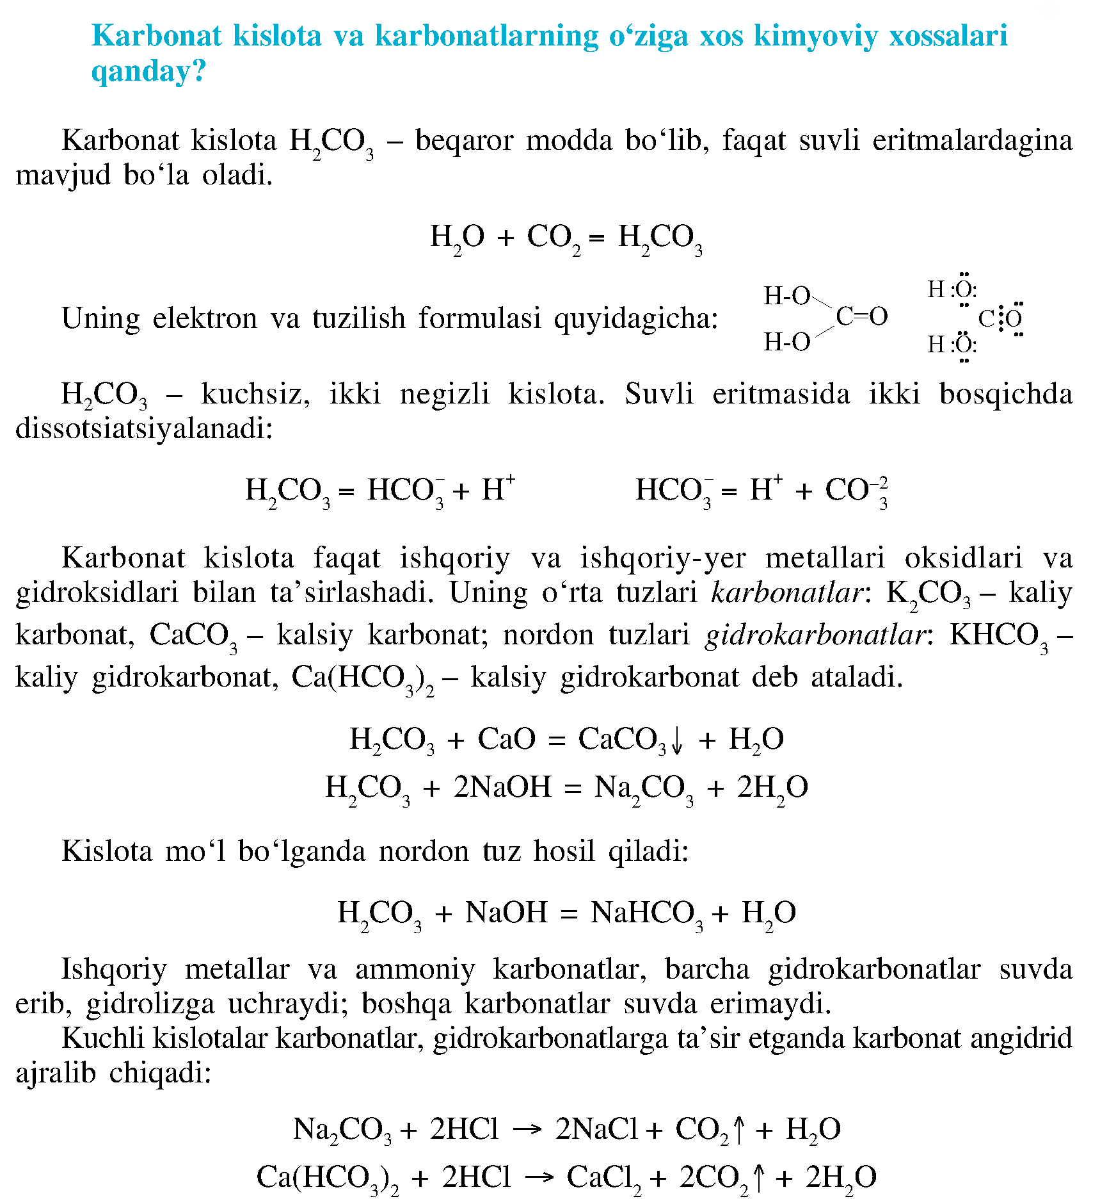
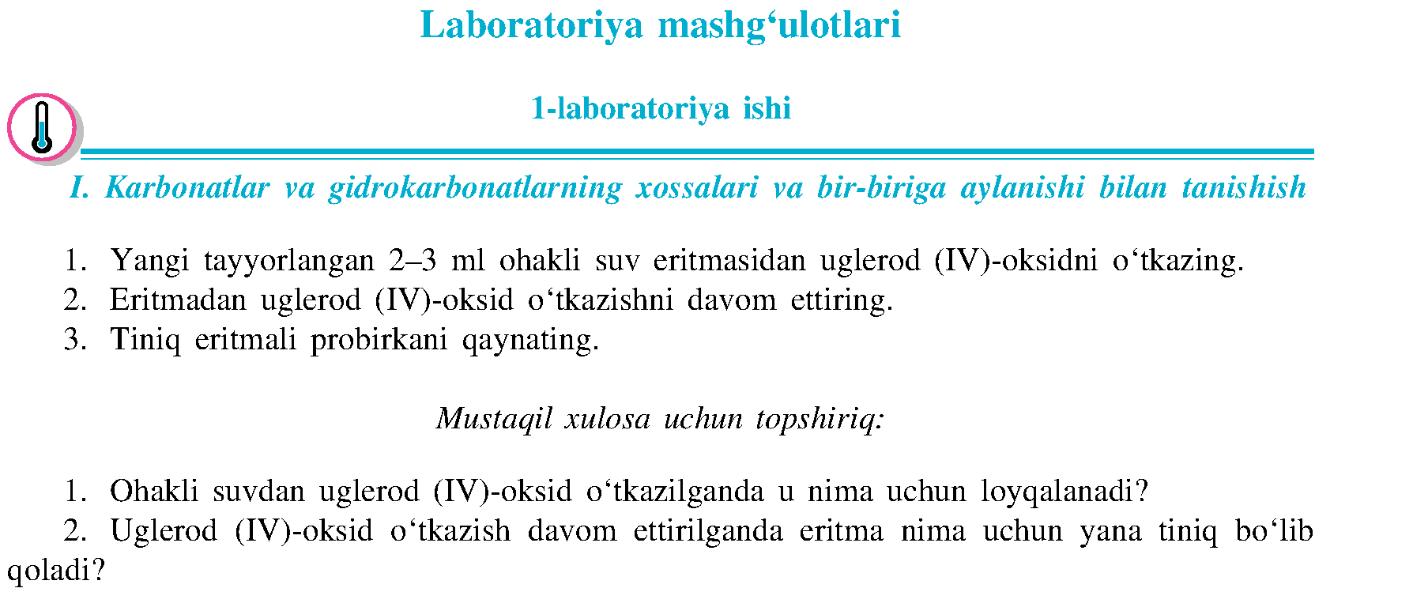
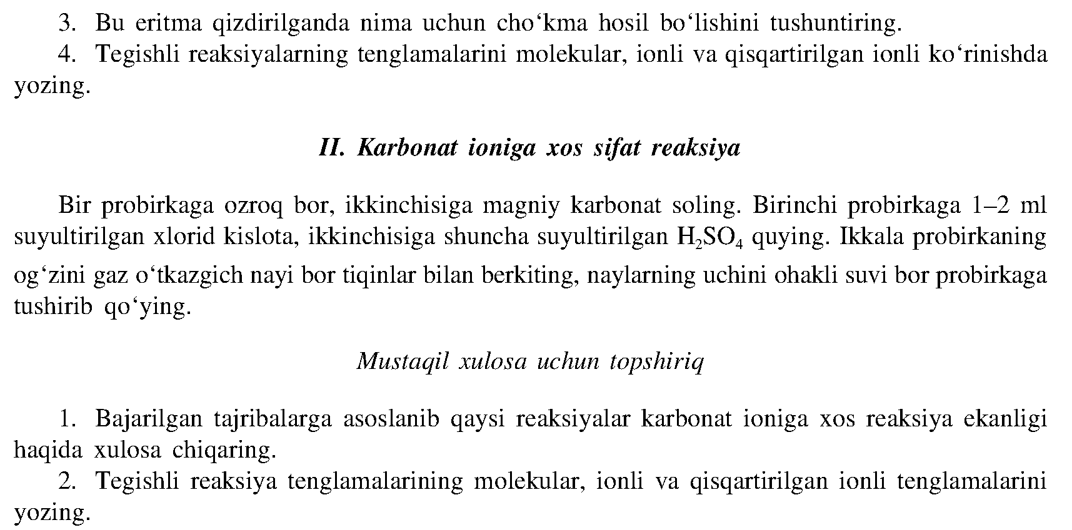
IV Mustahkamlash
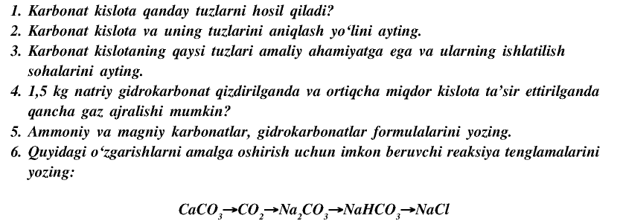
V Baholash. Dars davomida faol ishtirokm etgan o’quvchilar individual tarzda baholanadi.
VI Uyga vazifa: darslikdagi mavzusga oid savollarga javob yozish.

9-sinf “A” “B” “D” 13 - X 2017 yil
Mavzu: 1-amaliy mashg’ulot
Darsning maqsadi:.
Ta’limiy – o’quvchilarga 1-amaliy mashg’ulot.haqida tushuncha berish.
F.K.1- Kimyoviy jarayon, hodisalarni kuzatish, tushunish va tushuntirish kompetensiyasini shakllantirish
F.K.2- Element va hodisalarni kimyoviy tilda ifodalay olish kompetensiyasini shakllantirish
F.K.3- Kimyoviy tajribalar o‘tkazish va amaliyotda qo‘llash kompetensiyasini shakllantirish
Tarbiyaviy – ushbu mavzu orqali o’quvchilar ongini ona Vatanga muhabbat ruhida tarbiyalash
T.K.5-Milliy va umummadaniy kompetensiyasini shakllantirish
Rivojlantiruvchi – o’quvchilarning. 1-amaliy mashg’ulot tushuntira olish malakalarini mustahkamlash.
T.K.3-O‘zini o‘zi rivojlantirish kompetensiyasini shakllantirish
T.K.6-Matematik savodxonlik, fan va texnika yangiliklaridan xabardor bo‘lish hamda foydalanish kompetensiyasini shakllantirish
Dars jihozi: kimyoviy elementlar davriy sistemasi,
Dars turi: yangi bilim beruvchi
Dars usuli: an’anaviy
I Tashkiliy qism a) salomlashish b) davomadni aniqlash d) siyosiy daqiqa
Dars bosqichlari va vaqt taqsimoti:
1 | Tashkiliy qism | 3 daqiqa
2 | O‘tilgan mavzuni esga solish;uyga vazifani so`rash | 10 daqiqa
3 | Yangi mavzuni yoritish: | 15 daqiqa
4 | Yangi mavzuni mustahkamlash | 10 daqiqa
5 | Darsga yakun yasash va baholash | 5 daqiqa
6 | Uyga vazifa | 2 daqiqa
II O’tgan mavzuni mustahkamlash
III Yangi mavzu bayoni
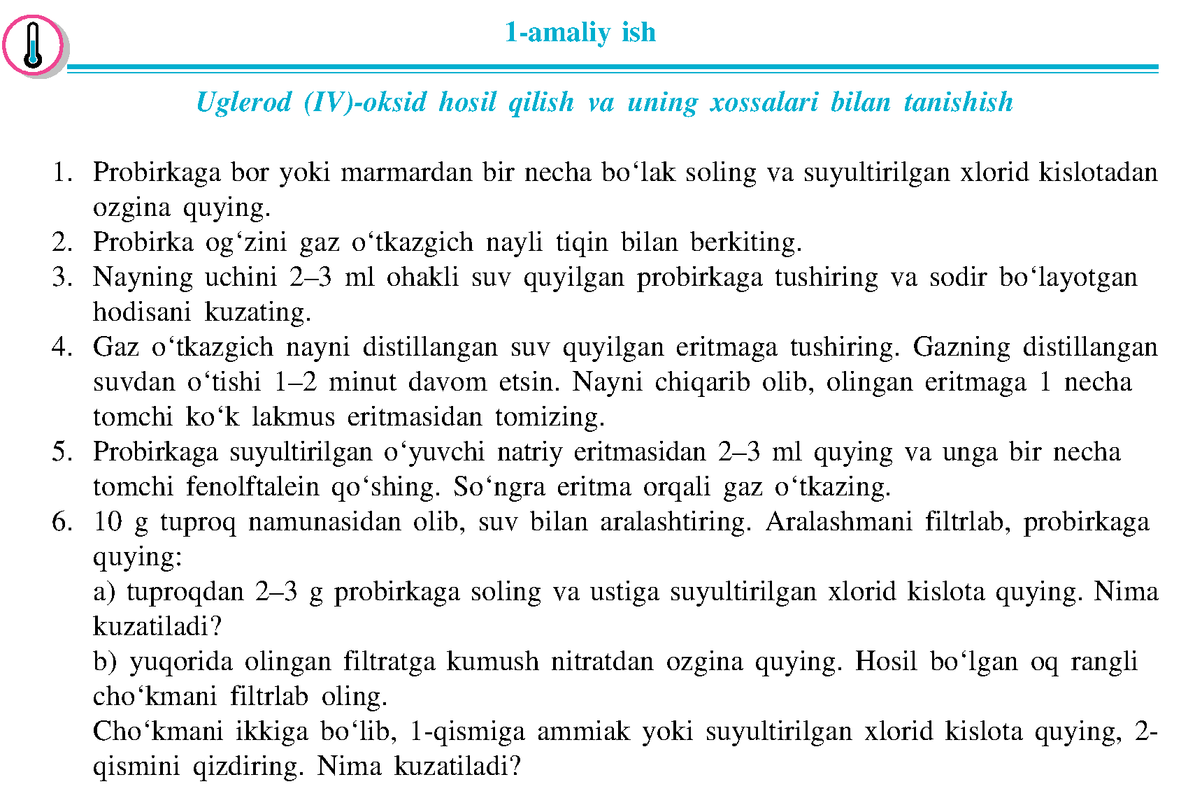
IV Mustahkamlash
V Baholash. Dars davomida faol ishtirokm etgan o’quvchilar individual tarzda baholanadi.
VI Uyga vazifa: darslikdagi mavzusga oid savollarga javob yozish.

